Batterieüberwachung  
Testen von Standby-Batterien und Batteriespeichern.   
In weniger als 5 Sekunden den Zustand der Stationären Batterie ermitteln  
*Von Michael Jäger, Elektronik Kontor Messtechnik GmbH*

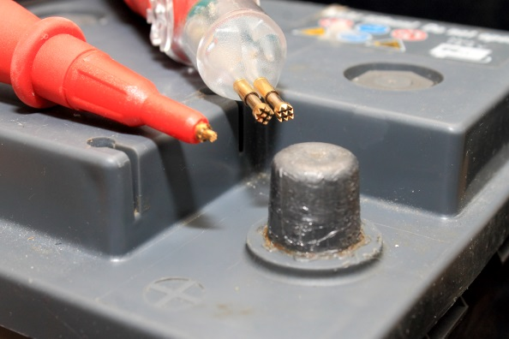Die bewährte Leitwert-, bzw. Innenwiderstandsmesstechnik kann für alle Arten von Bleibatterien in USV-Systemen und Batteriespeichern genutzt werden.   
Um Veränderungen an der Batterie rechtzeitig zu erkennen, wird mit Hilfe einer erweiterten Messmethode der aktuelle Zustand des Batterieblocks korrekt dargestellt. Ergebnis: Mehr Aussagekraft als bisherige Methoden - Serviceeinsätze können deutlich effektiver durchgeführt werden. Batterien werden dann ausgetauscht, wenn es notwendig ist.

V

on außen betrachtet stellen sich Batterien als starre und schwere Energiespeicher dar. Die Vorgänge im Inneren sind aber enorm dynamisch und hängen von vielen Einflussfaktoren ab. Dazu gehören unter anderem die Temperatur, die Ladeerhaltungsspannung und die Restwelligkeit. Dazu kommen immer ungünstigere Umgebungsbedingungen und Einbausituationen. Diese führen zu einer teilweise deutlich reduzierten Lebensdauer.

Preiswerte Batterien sparen zunächst Investitionskosten, aber langfristig keine Wartungskosten, da noch aufmerksamer auf Zustandsänderungen geachtet werden muss. Nur so kann die Einsatzfähigkeit der Netzersatz- und Energiespeicheranlage sichergestellt bleiben.

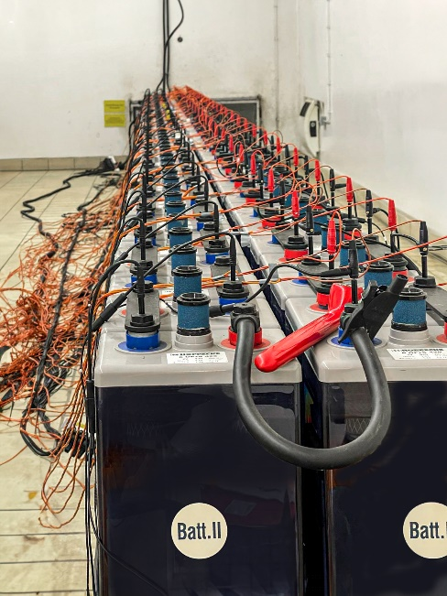Zur Beurteilung und Inspektion einer Batterieanlage, egal für welchen Einsatz, gehört eine Vielzahl von Maßnahmen. Dazu zählen die optische Inspektion der Batteriegehäuse und Pole, der Anschlüsse und Verbinder, die Temperaturmessung, die Kontrolle der Ladeeinrichtung und Belüftungsanlage und die Kapazitätsprüfung. Tiefere Einblicke liefert eine Innenwiderstandsmessung, um schwache und defekte Batterien zu erkennen.

Um den Zustand einer Batterie zuverlässig zu erfassen wird ein aufwändiger Kapazitätstest durchgeführt (Bild 1). Die tatsächliche und momentan verfügbare Kapazität des Strangs wird dabei durch die vollständige Entladung bestimmt. Ein korrekt durchgeführter Kapazitätstest ist entsprechend aufwändig und zeitintensiv. Dies ist heute in vielen Fällen aus Kostengründen nicht mehr möglich oder wird von den meisten Anwendern nur noch in zeitlich reduzierter Form durchgeführt. Dabei sinkt die Zuverlässigkeit des Entladetests aber erheblich (Bild 2).

Die Spannungsmessung allein hat wenig Aussagekraft

Viele Servicetechniker haben sich zu „Spannungsexperten“ entwickelt. Sie glauben, durch Messung der Block-Spannung über einzelne Probleme der Batterie eine Aussage treffen zu können.   
Die alleinige Spannungsmessung gibt aber bestenfalls zuverlässigen Aufschluss über den Ladezustand (SOC), aber nicht über die Restkapazität der Batterie (SOH). Erst recht ergibt die Spannungsmessung keine Aussage über die noch zu erwartende Lebensdauer. Eine geladene, schlechte Batteriezelle weist die gleiche Ruhespannung von ca. 2,13V (entspricht 12,8V bei 6 Zellen) auf, wie eine geladene, gute Zelle. Um eine Information über die momentane Kapazität zu erhalten, muss ein Entladetest mit angepasster und konstanter Stromentnahme bis zum Erreichen der Grenzspannung von z.B. 1,8V/Zelle erfolgen (abhängig vom Batterietyp).

Bild 1: Beispiel für den Aufwand   
eines Entladeaufbaus

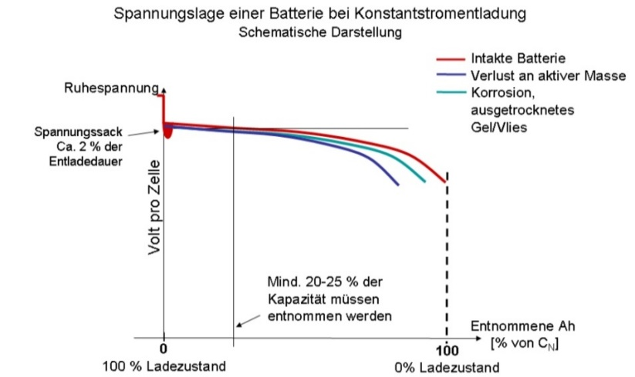

Bild 2: *Probleme des Blocks sind erst nach frühestens 20-25% entnommener Kapazität erkennbar*

Diese Entladeschlussspannung darf keinesfalls unterschritten werden, um eine Schädigung der Zelle zu vermeiden. Daher sollte während der Entladung mehrfach die Spannung eines jeden Blocks erfasst und gespeichert werden.

Die Problematik der Entladetests

Es gibt bei allen Kapazitätstests (bei Teilentladung oder vollständiger Entladung) zusätzlich zu Zeit-, Organisations- und Kostenaufwand noch ein weiteres Problem: Der Entladetest gibt nur Auskunft über die Batterie-Kapazität *vor* der Entladung. Der Kapazitätstest sagt nichts über den Zustand der Batterie *nach* der erneuten Aufladung. Die Unsicherheit bei Teilentladungen ist besonders groß, da bestimmte Zellenfehler noch nicht auffällig wurden, oder keine Einzel-Zellenspannung gemessen wurde *(Bild 2).*

# Innenwiderstandsmessung zur Bestimmung der Leistungsfähigkeit von Batterien

Abhilfe liefert eine spezielle Messung der inneren Verhältnisse: Mit Hilfe der Innenwiderstandsmessung kann eine schnelle und zuverlässige Aussage über die Leistungsfähigkeit einer Zelle getroffen werden (Einzelblockmessung).

Vorteil dieses Verfahrens: Die Anzahl zeitaufwändiger Entladetests wird deutlich reduziert. Dadurch wird auch der Forderung nach Verringerung der Wartungskosten Rechnung getragen.

Der Innenwiderstandstest ist ein indirektes Verfahren, um die Leistungsfähigkeit einer Zelle, bzw. eines Blocks zu beurteilen. Dabei ist nicht nur der absolute Messwert maßgebend, sondern die Betrachtung der Messergebnisse über die Zeit, sodass eine historische Betrachtung möglich wird. Wenn möglich durch Vergleich der bei einer ersten Messung an möglichst vielen Blöcken erfassten Innenwiderstände. Ein zu Beginn der Lebensdauer erfasster Referenzwert kann weitere Anhaltspunkte liefern.

Bei Anwendung dieses praktischen und schnellen Messverfahrens und der Einhaltung einiger Rahmenbedingungen lässt ein *über die Zeit ansteigender Innenwiderstand auf eine abnehmende Leistungsfähigkeit und demzufolge auf eine fortgeschrittene Alterung schließen.*

Nur durch dieses Verfahren ist es möglich, schnell und zuverlässig Informationen aus dem Inneren des einzelnen Blocks zu erhalten.

Verschiedene Hersteller bieten inzwischen Innenwiderstandsmessgeräte an. Dabei ist es wichtig zu wissen, dass die Messung durch die bekannten Hersteller nur mit einer Frequenz durchgeführt wird.

Bei Franklin (früher Midtronics) mit 22Hz, bei Fluke, Hioki und anderen bei 1.000Hz. Die Geräte der Firma G. Jost aus Troisdorf verwenden eine AC (1.000Hz) UND eine näherungsweise DC-Messung und können so die unterschiedlichen Veränderungen in einer Batterie besser abbilden (Ersatzschaltbild in Bild 3).

Das Randles Modell:  
Ein gängiges Ersatzschaltbild einer Bleibatterie ist das sogenannte Randles-Modell. Es ist hier vereinfacht abgebildet und zeigt die schematische Anordnung der Komponenten:

Bei einer Messung mit 22Hz werden alle Komponenten in einem einzigen Wert abgebildet, denn alle haben einen Einfluss auf den angezeigten Messwert. Aber welche Komponente wie stark beiträgt, kann nicht ermittelt werden.  
Bei 1.000Hz wir der Anteil von Cdl kurzgeschlossen und kann gar nicht abgebildet werden.

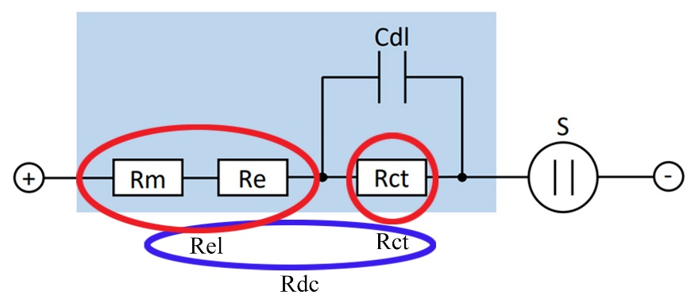

Bild 3: *Randles Modell mit Darstellung der unterschiedlichen Innenwiderstände*  
Rel: Elektrischer (ohmscher) Widerstand, bestehend aus  
Rm: Metallischer Widerstandsanteil wie Pole, Brücken, Gitter  
Re: Widerstand des Elektrolyten  
Rct: Charge-Transfer-Widerstand (Schnittstelle Elektrode/Elektrolyt)  
Rdc: Reihenschaltung von Rm+Re+Rct  
Cdl: Doppelschichtkapazität, gebildet durch die Ladungsträgertrennung an den Oberflächen der Platten  
S: als Spannungsquelle symbolisiert den Ladungsspeicher.

Erst bei einer Messung mit 1.000Hz UND Gleichstrom werden alle Komponenten in zwei Messergebnissen ausgewiesen und können durch Vergleich besser beurteilt werden.

Folgende Tabelle zeigt die Auswirkung der Messfrequenz und die gravierenden Unterschiede in den Messergebnissen (Anhand des Randles‑Modells simulierte 100Ah-Zelle mit Rel=Rct=1mΩ und Cdl=1,5F):

|  |  |  |  |  |  |  |
| --- | --- | --- | --- | --- | --- | --- |
| Messung | Testobjekt  (Randles-Modell) | | Batterietester | Batterietester | Batterietester RTS  mit DC und 1.000Hz | |
|  | Rel | Rct | mit 22Hz | mit 1000Hz | Rel | Rct |
| Ausgangswert | 1mΩ | 1mΩ | 1,97 mΩ | 1,01 mΩ | 1,01 mΩ | 0,99 mΩ |
| Rel + 50% | 1,5mΩ | 1mΩ | 2,46 mΩ  [+25%] | 1,51 mΩ  [+50%] | 1,51 mΩ [+50%] | 0,98 mΩ |
| Rct +50% | 1mΩ | 1,5mΩ | 2,37 mΩ  [+20%] | 1,01 mΩ | 1,01 mΩ | 1,48 mΩ [+49%] |

( Ausgangswert der fehlerfreien Batterie Messwert des Testers an der fehlerfreien Batterie korrekter Messwert, Veränderung erkannt Veränderung nicht erkannt Veränderung teilweise erkannt)

In der ersten Zeile werden die unveränderten Messwerte für eine gesunde 100Ah-Batterie dargestellt, je nachdem mit welchem Batterietester diese erfasst werden. Die erfassten Messwerte sind die dann für zukünftige Messungen zugrunde liegenden Werte.

Nachfolgend werden erst Rel und dann Rct am Testobjekt um 50% erhöht. Das TMC-2001RTS identifiziert die Veränderungen von Rel korrekt mit +50% und Rct mit +49% in der Messung.

Signifikante Veränderungen sind mit 22Hz–Geräten nicht genau zu erfassen. 1000Hz‑Systeme bilden den ohmschen Widerstand Rel korrekt ab, unterschlagen aber Rct vollständig und somit alle elektrochemischen Einflüsse (obwohl eine Batterie ein elektrochemisches Bauteil ist).

Bei allen Diskussionen um die verschiedenen Widerstände darf nicht vergessen werden, dass alle diese Methoden ein zusätzliches Hilfsmittel zur Identifikation defekter Zellen darstellen. Lediglich ein korrekt durchgeführter und vollständiger Kapazitätstest bis zur Entladeschlussspannung bezieht auch den Ladungsspeicher S mit ein und ermöglicht eine genaue Bestimmung des SOH.

In der Praxis hat sich gezeigt, dass Widerstandsveränderungen um 30% vom Mittelwert auf defekte Blöcke hinweisen können.

# Häufige Fragen zur Leitwertmessung

Welche Rahmenbedingungen sind wichtig:  
1. (Wenn möglich) Vergleichswerte ermitteln.

2. Die Batterie muss geladen sein.

3. Messung immer am gleichen Kontaktpunkt.

4. Immer im gleichen Betriebszustand messen (mit, bzw. ohne Ladeerhaltungsbetrieb).

5. Temperaturerfassung vor der Messung.

Woher bekomme ich den Referenzwert?

Gibt der Hersteller keinen Referenzwert an und ist dieser in entsprechenden Tabellen nicht zu finden, muss der Ausgangswert selbst ermittelt werden (diese Methode wird empfohlen). Dabei ist wichtig, dass der Messwert mit der gleichen Gerätetechnologie ermittelt wird, wie auch später im Feld. Nur so lassen sich vergleichbare Ergebnisse erzielen.

Warum ist die Temperaturkontrolle vor der Messung wichtig?

Der Leitwert (Innenwiderstand) einer Zelle/eines Blocks ist erheblich von der Temperatur abhängig. Um Messungen miteinander vergleichen zu können, müssen diese unabhängig von der Temperatur, bzw. alle auf dieselbe Temperatur von 20°C bezogen sein. Es ist also eine Temperaturkompensation der gemessenen Leitwerte notwendig, die vom Messgerät selbst ausgeführt wird. Durch einen integrierten Infrarot-Temperaturfühler, den einige Messgeräte integriert haben, wird vor der eigentlichen Leitwertmessung die aktuelle Blocktemperatur erfasst.

Warum ist eine gute Polverbindung bei der Messung notwendig?

Der Leitwert einer Zelle/eines Blocks ist sehr hoch. Er liegt im Allgemeinen zwischen einigen 100S (Siemens oder auch Mhos sind die Maßeinheit von Midtronics, (heute Franklin) und einigen 1.000S. Die gemessenen Innenwiderstände liegen also im mΩ-Bereich (mΩ wird von Fluke, Hioki und dem TMC der Firma Jost ausgewiesen). Die Zuleitungswiderstände bis zu den Prüfspitzen werden zwar durch die angewendete 4-Pol-Messung kompensiert (Bild 4), ein schlechter Übergangswiderstand zwischen Prüfspitzen und Pol kann sich dennoch zu einem gewissen Grad im Messergebnis niederschlagen.

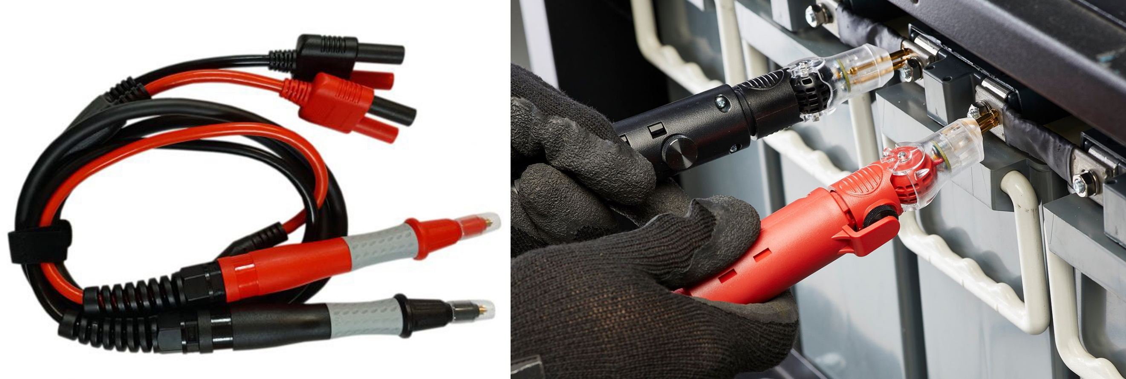

Bild 4: *Kelvin- bzw. Duraprobe-4 Pol-Kontakt zur Widerstands-kompensation und Kontakt an der Batterie.*

Um eine möglichst gute Wiederholgenauigkeit zu erreichen, sind die Prüfspitzen federnd gelagert (konstanter Anpressdruck). Die sicherste Kontaktierung ergibt sich an weichen Polmaterialien (Blei) und geputzten, nicht korrodierten Polen.

Um vergleichbare Messwerte zu erhalten, ist es wichtig den einmal gefundene Kontaktpunkt bei jeder Messung immer wieder zu verwenden.

Falls der Übergangswiderstand von Pol zum Verbinder selbst gemessen werden soll, z. B., um eine lockere Verschraubung aufzuspüren, besteht die Möglichkeit, dieses durch Doppelmessung pro Zelle/Block durchzuführen.

Berührungsschutz und Kontaktmöglichkeit

Viele moderne Batterieanlagen sind inzwischen mit einem Berührungsschutz ausgestattet. Dieser erlaubt häufig nur noch die Kontaktierung mit einer einzelnen Messspitze eines Multimeters. Das hier beschriebene Messverfahren benötigt aber eine Kontaktfläche von ca. 6mm. Verschiedene Batteriehersteller bieten daher spezielle „Servicekappen“ (BAE), oder Polschrauben mit größerer Kontaktfläche, oder Zylinder an (Hoppecke). Der Hersteller der schwarzen Polschrauben liefert auch spezielle Varianten mit zwei Öffnungen nebeneinander.

Können auch alte Batteriestränge getestet werden?

Je größer die Anzahl der Zellen, bzw. Blöcke in einem Strang ist, desto größer wird die Aussagekraft einer ersten Messreihe. Durch Vergleich von möglichst vielen Messergebnissen, werden die Blöcke mit den Zellen auffallen, die nicht im oberen Mittel aller anderen Messergebnisse liegen.

Mit einer entsprechenden Vorgehensweise ist es möglich, auch alte Batterieanlagen mittels Leitwert-, bzw. Innenwiderstandsmessung zu beurteilen. In Verbindung mit einem Kapazitätstest wird der ursprüngliche Startleitwert ermittelt, daraus ergibt sich der Grenzleitwert, der den Hinweis auf den Austausch der Batterie gibt. Besonders interessant ist, dass dann zielsicher Batterien gleicher Qualität, aufgrund des ermittelten, gleichen Innenwiderstands, zusammengestellt werden können, ohne pauschal alle Blöcke entsorgen zu müssen.

Entsprechend kann dieses Messverfahren auch zur Qualitäts-kontrolle für neue Batterien eingesetzt werden.

Werden auch Notlicht- und Sicherheitsanlagen abgedeckt?

Die DIN VDE 0100 Teil 718 (früher DIN VDE 108/10:89) *Bauliche Anlagen für Menschen-ansammlungen*, bzw. DIN/EN 50172, *Sicherheitsbeleuchtungsanlagen*, schreibt für die Batterien vor: „Jährlicher Betriebsdauertest außerhalb der Betriebszeit“. Dies ist praktisch ein Entladetest, der aber nur mit einer unter Umständen zu geringen Last durchgeführt werden kann. Geprüft wird auf diese Weise nur, ob die vorgeschriebene Überbrückungszeit im Moment der Prüfung erreicht wird, aber nicht wie groß die tatsächliche Leistungsfähigkeit der Batterieanlage noch ist. Diese könnte schon an der Grenze sein und bei einem Notfall einige Zeit später versagen.

***Begriffe rund um die Batterietechnik:***

***Batterie/Akkumulator:*** *Wieder aufladbarer, elektrochemischer Energiespeicher.*

***Zelle****: Kleinste elektrochemische Einheit mit 2V Nennspannung.*

***Block****: Ein Gehäuse mit einer oder mehreren Zellen, die in Reihe geschaltet sind und an den Polen 2V, 4V, 6V oder 12V zur Verfügung stellen. Wird häufig als Batterie bezeichnet und ist als Einheit transportabel.*

***Strang****: Mehrere, in Reihe geschaltete Blöcke, die wiederum die Strangspannung zur Verfügung stellen (z.B. 12V, oder 48V, oder 230V.*

***Batterieanlage****: Aus einem oder mehreren Strängen bestehender Energiespeicher.*

***Kapazität****: Die aus einer Batterie bis zur Entladegrenze entnehmbare Strom- oder Ladungsmenge in Amperestunden (Ah).*

***Tiefentladung****: Entladung über die Spannungsgrenze hinaus, die der Batteriehersteller unter Berücksichtigung von Temperatur und Entladestrom zulässt. Eine Schädigung der Batterie ist zu erwarten.*

***Leitwert, Leitfähigkeit, Innenwiderstand, Konduktanz*** *sind Begriffe für das gleiche physikalische Verfahren, um**den**Zustand eines Batterie-Blocks oder einer Zelle zu beschreiben.*

***SOH*** *State of Health (Gesundheitszustand) –* ***SOC*** *State of Charge (Ladezustand)*

***Randles-Modell*** *– Elektrisches Ersatzschaltbild einer Batterie*

Hier kann die Leitwert-, bzw. Innenwiderstandsmessung ergänzend eingesetzt werden, um zusätzliche Informationen über die Batterieanlage zu erfassen. Des Weiteren können schwache Batterien in der Garantiezeit zielsicher identifiziert werden. Für bestimmte Anlagen wie z.B. kerntechnische Anlagen, ist u.a. die Prüfung der Übergangswiderstände der Verbinder vorgeschrieben. Dies ist mit diesem Messverfahren sehr einfach und zuverlässig möglich.

Können neuartige Batteriespeicher erfasst werden?

Energiespeicher werden häufig mit Bleibatterien ausgestattet, da die Bleibatterie ein nach wie vor unerreichtes Preis/Leistungs-Verhältnis besitzt und noch lange kein Auslaufmodell ist. Der ständige Teillastbetrieb stellt allerdings eine besondere Herausforderung an diese Batterietype, denn Teilladung ist ungünstiger für die Lebensdauer als der Ladeerhaltungsbetrieb. Bei den Batteriespeichern, die mehr und mehr gerade im Solarbereich verwendet werden, kommen oft Flüssig- oder auch GEL-Batterien zum Einsatz. Gerade hier ist die Leitwert- bzw. Innenwiderstandsmessung die einzige Möglichkeit, eine Aussage über die einzelnen Zellen zu bekommen. Ein Belastungstest ist aufgrund der geringen Lasten gerade im privaten Haushalt praktisch gar nicht möglich.

*Die Innenwiderstandsmessung (Leitfähigkeitstest) hat im Vergleich zum Kapazitätstest folgende Vorteile:*

*Schnell (wenige Sekunden pro Zelle/Block).*

*Sicher (Batterie bleibt für den Störfall voll funktionsfähig).*

*Kostengünstig (Austausch nur der kritischen Blöcke).*

*Messung im Online Betrieb (bei angeschlossener Ladung) durchführba)r.*

*Rückwirkungsfrei (keine Reduzierung der Lebensdauer).*

*Das Messergebnis entspricht dem tatsächlichen Zustand der Batterie.*

*Keine Erwärmung des Batterieraums.*

*Keine Gefahr einer Explosion durch Funkenbildung oder durch hohe Entladeströme.*

*Kein Transport von schweren Lastwiderständen.*

*Keine Energie-Kosten und Zeitverlust für die Wiederaufladung.*

*Einsatz eines handlichen, batteriebetriebenen Messgerätes mit Datenspeicher.*

Li-Io-Batterien können allerdings mit diesem Verfahren nicht geprüft werden, da das Batteriemanagement-System (BMS) im Block aus elektrischen Komponenten besteht. Diese werden gemessen und stellen nicht den Zustand des Blocks dar.

Wie werden die Daten verwaltet?  
Die im Lieferumfang der Hersteller enthaltene Software ist sehr unterschiedlich. Es geht vom rudimentären CSV-Export bei Franklin bis zur kompletten Datenbank mit Unterstützung aller weiteren Messungen wie Belastungstest, Säuredichte usw. bei G. Jost.

Durch diese Datenbank werden die selbst geführten Excel-Tabellen und Spannungsgrafiken überflüssig.

# Zusammenfassung

Durch den Einsatz eines Leitwert- bzw. Innenwiderstandstesters wird der Aufwand bei der Batteriewartung erheblich vereinfacht. Durch die Verwendung von mehreren Frequenzen wird die Aussagekraft der Methode stark erhöht.

Die Anzahl und der Umfang von Kapazitätstests kann reduziert werden. Der Zeitraum für den regelmäßigen Austausch von ganzen Strängen kann verlängert werden, bzw. kritische Blöcke und Zellen werden gezielt identifiziert und ausgetauscht.

Die Vorgehensweise entspricht dem Wunsch vieler Anwender, einen Messwert an die Hand zu bekommen, der schnell, mit geringem Aufwand und zuverlässig eine Aussage über die „Gesundheit“ (SOH) der Batterie/Block/Zelle liefert. Der längere Einsatz von Batterien führt zu Kostenreduzierungen und auch wichtigen Umweltaspekten wird Rechnung getragen.

Hilfestellung bei der Einführung

Eine Unterstützung und Einweisung für diese Meßmethode wird durch den Distributor Elektronik Kontor Messtechnik GmbH gewährleistet.

Regelmäßige Seminare bieten Fachleuten Gelegenheit sich intensiv über das Thema zu informieren. In unserem Batterieseminar wird der Hintergrund der Leitwert und Innenwiderstandsmesstechnik erläutert, welche Rahmenbedingungen für eine reproduzierbare Messung wichtig sind und welche Grenzwerte maßgeblich sind.  
  
Eine „Batteriefachmann Schulung“ vermittelt alle relevanten Aspekte, die ein Servicetechniker bei Industriekunden, aber auch im wachsenden Bereich der Privatkunden (Kelleranlagen für Solarspeicher) wissen muss. Diese Schulung wird auch als Inhouse-Veranstaltung angeboten.

*Elektronik-Kontor Messtechnik GmbH arbeitet seit 30 Jahren als herstellerunabhängiger Distributor für elektrische Messgeräte. Hochqualifizierte Mitarbeiter sichern die persönliche Beratung der Kunden vor Ort. Stammsitz ist in Heilbronn*  
Weitere Unterlagen, ein Angebot oder einen Vorführtermin erhalten Sie unter der Fax-Nr.: 07131/89 829-13

Datenblätter finden Sie auch unter:

Elektronik-Kontor Meßtechnik GmbH  
Tel.: 07131/89 829-0

e-mail: [mess@ekomess.de](mailto:mess@ekomess.de)  
[www.ekomess.de](http://www.ekomess.de)

Autorenvita:  
Michael Jäger, Jahrgang 1960, ist seit 2002 bei Elektronik-Kontor Messtechnik GmbH in Heilbronn für den Vertrieb von elektrischen Messgeräten tätig. Der staatlich geprüfte Elektrotechniker ist Produktspezialist für die Batterietester verschiedener Hersteller.